ФЕДЕРАЛЬНОЕ ГОСУДАРСТВЕННОЕ БЮДЖЕТНОЕ ОБРАЗОВАТЕЛЬНОЕ
УЧРЕЖДЕНИЕ ВЫСШЕГО ОБРАЗОВАНИЯ
«САНКТ-ПЕТЕРБУРГСКИЙ ГОСУДАРСТВЕННЫЙ УНИВЕРСИТЕТ ТЕЛЕКОММУНИКАЦИЙ ИМ. ПРОФ. М.А. БОНЧ-БРУЕВИЧА»
(СПбГУТ)

АРХАНГЕЛЬСКИЙ КОЛЛЕДЖ ТЕЛЕКОММУНИКАЦИЙ
ИМ. Б.Л. РОЗИНГА (ФИЛИАЛ) СПбГУТ
(АКТ (ф) СПбГУТ)

КУРСОВОЙ ПРОЕКТ

НА ТЕМУ
РАЗРАБОТКА ПОДСИСТЕМЫ НАХОЖДЕНИЯ
ДУБЛИКАТОВ ФОТОГРАФИЙ В СЕТИ
ИНТЕРНЕТ
Л109. 26КП01. 014 ПЗ
(Обозначение документа)

МДК.02.01 Технология разработки
программного обеспечения

Студент | ИСПП-31 |  | 08.12.2026 | Н.И. Матигоров
 | (Группа) | (Подпись) | (Дата) | (И.О. Фамилия)
Преподаватель |  |  | 09.12.2026 | Ю.С. Маломан
 |  | (Подпись) | (Дата) | (И.О. Фамилия)

Архангельск 2026
СОДЕРЖАНИЕ

Перечень сокращений и обозначений 3
Введение 4
1 Анализ и разработка требований 6
1.1 Назначение и область применения 6
1.2 Постановка задачи 6
1.3 Выбор состава программных и технических средств 7
2 Проектирование программного обеспечения ?
2.1 Проектирование интерфейса пользователя ?
2.2 Разработка архитектуры программного обеспечения ?
2.3 Проектирование базы данных ?
3 Разработка модулей программного обеспечения ?
3.1 Разработка программных модулей ?
3.2 Реализация интерфейса пользователя ?
3.3 Разграничение прав доступа пользователей ?
4 Тестирование и отладка программного обеспечения ?
4.1 Структурное тестирование ?
4.2 Функциональное тестирование ?
5 Инструкция по эксплуатации программного обеспечения ?
5.1 Установка программного обеспечения ?
5.2 Инструкция по работе ?
Заключение 29
Список использованных источников 30

Перечень сокращений и обозначений
В настоящем техническом отчете применяются следующие сокращения и обозначения:
БД – база данных
ПК – персональный компьютер
ПО – программное обеспечение
СУБД – система управления базами данных
…

UML – унифицированный язык моделирования
WPF – платформа графических интерфейсов Windows
…

По алфавиту

Введение
Краткое описание базы практики: что за предприятие и чем занимается
Базой производственной практики является ООО «Рога и Копыта». Основной деятельностью предприятия является разведение крупного рогатого скота, в процессе которого применяются информационные технологии.
Целями производственной практики являются:
- получение практического опыта по выполнению работ по ПМ.11 «Название ПМ» и развитие общих и профессиональных компетенций;
- получение практического опыта по выполнению работ по ПМ.01 «Название ПМ» и развитие общих и профессиональных компетенций.
Задачами производственной практики являются:
- сбор, обработка и анализ информации для проектирования БД;
- проектирование БД на основе предметной области;
- разработка объектов БД;
- реализация БД в конкретной СУБД;
- администрирование БД;
- защита информации в БД с использованием технологий защиты информации;
- формирование алгоритма разработки программных модулей в соответствии с техническим заданием;
- разрабатывать программные модули в соответствии с техническим заданием;
- выполнение отладки программных модулей с использованием специализированных программных средств;
- выполнение тестирования программных модулей;
- осуществление рефакторинга и оптимизации программного кода;
- разработка модулей программного обеспечения для мобильных платформ;
- задачи в соответствии с аттестационным листом.
Описание рабочего места на практике, аппаратное и программное обеспечение
Для практикантов предоставляется рабочее место с ПК и всем необходимым для работы программным и аппаратным обеспечением:
- процессор: Intel Core i3-9100 3.6GHz;
- системная плата: MSI H310M Pro-VDH Plus;
- видеокарта: встроенная;
- оперативная память – 8 ГБ;
- операционная система: Microsoft Windows 10 Home;
- прикладное ПО: пакет Microsoft Office, Яндекс Браузер, Visual Studio 2022, Microsoft SQL Server Management Studio 18, draw.io.
Кроме рабочего места также предоставляется доступ к серверу предприятия со всем необходимым для работы программным и аппаратным обеспечением:
- процессор: Intel Pentium CPU G3240 3.1GHz;
- системная плата: MSI H83M-P33;
- видеокарта: встроенная;
- оперативная память – 4 ГБ;
- операционная система: Microsoft Windows Server 2016 Essentials;
- прикладное ПО: Microsoft SQL Server Express 2.
Объем введения 1,5 страницы

Анализ и разработка требований

Назначение и область применения
Основным назначением подсистемы будет автоматизация и упрощение процесса поиска, идентификации и анализа дубликатов или визуально похожих изображений в сети Интернет. Это позволит снизить временные затраты на мониторинг несанкционированного использования графического контента, обеспечить защиту авторских прав, а также минимизировать человеческие ошибки при ручном сопоставлении медиафайлов, проверке первоисточников и формировании отчетов о распространении копий изображений.
Программное обеспечение будет использоваться в деятельности "Юридического агентства "МИГ" (ИП Матигоров Иван Геннадьевич)" при оказании правовых услуг в сфере защиты интеллектуальной собственности, авторских и смежных прав.
Основными категориями пользователей будут:
- юристы и специалисты по защите авторских прав;
- клиенты агентства;
- администратор подсистемы.
Пользовательский интерфейс подсистемы должен быть динамичным, отзывчивым и интуитивно понятным для всех категорий пользователей, минимизируя человеческие ошибки при работе с медиафайлами. Благодаря компонентному подходу веб-сайт обязан в режиме реального времени визуализировать сложные интерактивные отчеты и ход сканирования сети, а также предоставлять удобные инструменты для фильтрации и сортировки реестра совпадений. При этом элементы управления, формы загрузки изображений, функции экспорта документов (*.pdf, *.docx, *.xlsx) и системные настройки должны динамически адаптироваться под конкретную роль пользователя — гостя, юриста или администратора.
Подсистема должна гарантировать высокий уровень конфиденциальности и целостности всей обрабатываемой информации, исключая несанкционированный доступ к базе данных и результатам проверок. Взаимодействие между клиентской частью и сервером обязано осуществляться исключительно по защищенному протоколу HTTPS. Авторизация пользователей должна базироваться на строгом разграничении ролей, при этом хранение паролей в СУБД PostgreSQL допускается только в зашифрованном виде с использованием стойких механизмов хэширования и уникальной «соли». Дополнительно подсистема должна обеспечивать безопасное объектно-реляционное взаимодействие через ORM-систему Entity Framework Core для защиты от SQL-инъекций, а также вести непрерывный аудит активности пользователей и логирование системных ошибок в журнале администратора.

Постановка задачи
Подсистема будет представлена в качестве веб-сайта.
Функциональные возможности подсистемы будут включают в себя:
- загрузку и предварительная обработку исходных изображений;
- генерацию уникальных цифровых отпечатков;
- поиск и сканирование целевых Интернет-ресурсов;
- сравнение изображений и поиск совпадений;
- фильтрацию и сортировку результатов поиска;
- формирование детального реестра совпадений;
- экспорт отчетов о нарушениях.
Подсистема должна иметь разграничение прав доступа по следующим ролям:
- неавторизованный пользователь (гость): доступ к форме авторизации в системе, просмотр общей справочной информации о подсистеме;
- юрист (специалист по авторскому праву): загрузка исходных изображений для поиска, запуск процессов сканирования и поиска дубликатов в сети и социальных сетях, просмотр, фильтрация и сортировка результатов поиска, формирование, сохранение и экспорт юридических отчетов в форматах *.pdf / *.docx / *.xlsx;
- администратор системы: полный доступ ко всем функциональным возможностям системы, управление учетными записями пользователей, настройка параметров подсистемы, просмотр системных логов (журнала ошибок) и аудит активности пользователей, очистка или оптимизация базы данных перцептивных хешей.

Выбор состава программных и технических средств
Для реализации пользовательского интерфейса (клиентской части) подсистемы нахождения дубликатов фотографий обосновано использование компонентного подхода на базе современных JavaScript-фреймворков. Выбор данных средств обусловлен необходимостью создания динамичного, отзывчивого интерфейса, способного в реальном времени отображать сложные интерактивные отчеты и ход процесса сканирования сети.
Для реализации серверной логики, обработки изображений, взаимодействия с базой данных и обеспечения интеграции с поисковыми модулями выбран современный объектно-ориентированный стек технологий на базе платформы Microsoft.
Основные компоненты стека разработки серверной части:
- язык программирования C# и платформа .NET выступают в качестве основы для создания высокопроизводительных, масштабируемых и кроссплатформенных серверного приложения, и системы поиска, сканирования и анализа данных;
- среда разработки Microsoft Visual Studio используемая для написания, отладки, профилирования и тестирования серверного кода подсистемы;
- СУБД PostgreSQL используется для хранения информации подсистемы;
- DBeaver используется для администрирования PostgreSQL, проектирования таблиц, написания аналитических запросов, оптимизации индексов и контроля целостности данных;
- ORM-система Entity Framework Core (EF Core) применяется для организации удобного и безопасного объектно-реляционного отображения между кодом на C# и таблицами в PostgreSQL, ускоряя разработку слоя работы с данными.
Для работы с клиентской стороной подсистемы необходимы следующие минимальные требования для пользовательского компьютера:
- операционная система Windows 10 (64-bit);
- веб-браузер (Google Chrome, Яндекс.Браузер, Mozilla Firefox);
- 2-х ядерный процессор, с частотой от 2 ГГц;
- 8 ГБ оперативной памяти;
- накопитель с 10 ГБ свободного дискового пространства;
- подключение к Интернету на скорости от 10 Мбит/с.
Для работы серверной стороны подсистемы необходимы следующие минимальные требования для серверного компьютера:
- операционная система Ubuntu Server 22.04 LTS;
- среда выполнения Microsoft .NET Runtime версии 10.0;
- СУБД PostgreSQL;
- веб-сервер Nginx;
- 4-х ядерный процессор, с частотой от 2.5 ГГц;
- 16 ГБ оперативной памяти;
- SSD от 100 ГБ свободного места;
- сетевой интерфейс 100 Мбит/с выделенного канала.

Выполнение работ по ПМ.11

Проектирование базы данных
Описание предметной области БД. (Не менее 3-х таблиц)
Предприятию требуется вести учет товаров. Для хранения данных о товарах необходимо использовать БД.
В БД требуется хранить данные о днях, в которые проводились занятия. Ежедневно может проводиться от одной до шести пар, и для каждой требуется хранить ее порядковый номер и учебную дисциплину. Названия учебных дисциплин уникальны.
Проектирование концептуальной модели
На рисунке 1 показана концептуальная модель предметной области в виде ERD, созданная с помощью средства проектирования Draw.io.
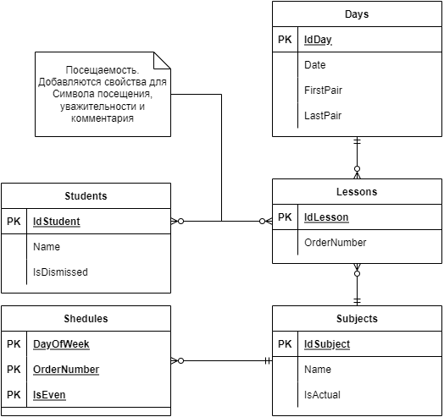
Рисунок 1 – Концептуальная модель
Проектирование логической модели, описание преобразований
СУБД Microsoft SQL Server, выбранная для хранения данных, является реляционной, поэтому требуется преобразовать разработанную концептуальную модель в логическую с учетом правил преобразования ER-модели в реляционную модель данных:
- связь между сущностями Schedules и Subjects М:1, необязательная для сущности Subjects, поэтому формируется два отношения с внешним ключом в отношении Schedules;
- связь между сущностями Students и Lessons M:M, необязательная для обеих сущностей, поэтому формируется три отношения с внешними ключами в отношении LessonsAttends и дополнительными свойствами связи AttendChar и IsReasonable.
На рисунке 2 показана логическая модель предметной области, полученная путем преобразования концептуальной модели и созданная с помощью средства проектирования Draw.io.
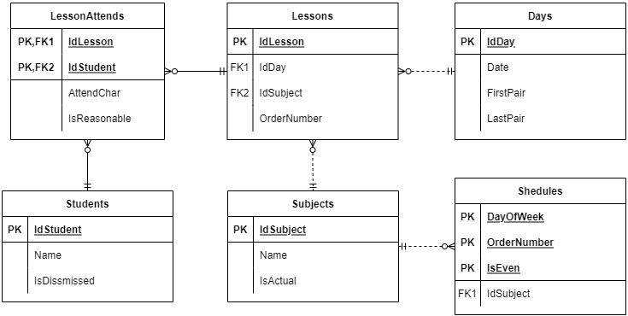
Рисунок 2 – Логическая модель
На рисунке 3 показана физическая модель предметной области, разработанная на основе логической модели для СУБД Microsoft SQL Server Express 2019. Все таблицы БД находятся в 3НФ, все значения атомарны, отсутствуют неключевые и транзитивные зависимости.
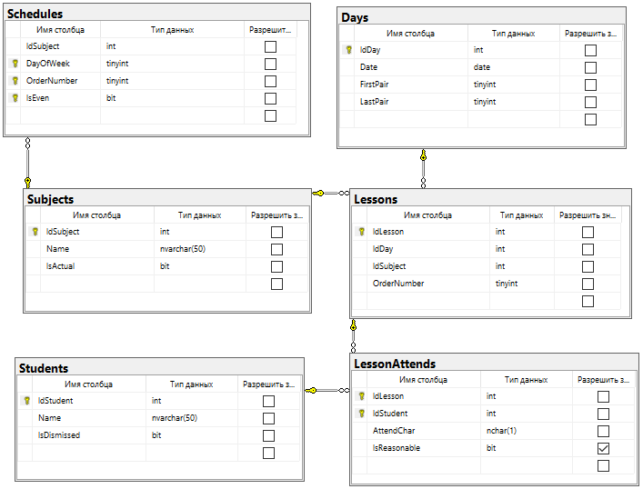
Рисунок 3 – Физическая модель

Разработка базы данных и объектов базы данных
Описание словаря данных (достаточно только одну таблицу, но наиболее значимую, обязательно добавить уникальные ограничения, проверочные ограничения и значения по умолчанию)
В таблице 1 в виде словаря данных представлено описание созданных таблиц и ограничений целостности БД.
Таблица 1 – Словарь данных
Ключ | Поле | Тип данных | Обязательное | Примечание
Section
PK | IdSection | int | + | Автоинкрементный
Продолжение таблицы 1
Ключ | Поле | Тип данных | Обязательное | Примечание
 | Name | nvarchar(100) | + | Уникально
… | Age | int | + | По умолчанию: 18
… | Price | decimal(5,2) | - | Больше 0
… | … | … | … | …

Описание и команды создания объектов БД:
- таблицы БД, их заполнение данными (достаточно одного примера);
- представлений (не менее двух, представить код как минимум одного);
- процедур или функций (не менее двух, представить код как минимум одного);
- триггеров (не менее двух, представить код как минимум одного).
Для создания таблиц БД и ограничений целостности требуется выполнить соответствующие DDL команды. Код создания таблицы Reader представлен листингом 1.
Листинг 1 – SQL-запрос для создания таблицы Reader
--Создание таблицы Reader с полями и первичным ключом
CREATE TABLE [dbo].[Reader](
[IdReader] [int] IDENTITY(1,1) NOT NULL,
[Name] [nvarchar](100) NOT NULL,
[Address] [nvarchar](300) NULL,
[EntryYear] [smallint] NULL,
CONSTRAINT [PK_Reader] PRIMARY KEY CLUSTERED ([IdReader] ASC))
Созданные таблицы требуется заполнить данными. Для этого необходимо использовать команды INSERT. Код заполнения таблицы Reader данными представлен листингом 2.

Листинг 2 – SQL-запрос для заполнения таблицы Reader
INSERT [dbo].[Reader] ([IdReader], [Name], [Address], [EntryYear]) VALUES (1, N'Иванов И.И.', N'г. Архангельск', 2000)
INSERT [dbo].[Reader] ([IdReader], [Name], [Address], [EntryYear]) VALUES (2, N'Петров П.П.', N'г.Северодвинск', 2001)
INSERT [dbo].[Reader] ([IdReader], [Name], [Address], [EntryYear]) VALUES (3, N'Сидоров С.С.', N'г. Архангельск', 2000)
Для решения поставленных задач в БД требуется создать следующие представления:
- представление AvailableBooksView, возвращающее список книг, которые доступны на текущий момент. Код создания представления показан в листинге 3;
- представление PublishersView, возвращающее список издательств книг.
Листинг 3 – Код создания представления AvailableBooksView
--Выборка всех данных о книгах, IdBook которых не находятся в
--таблице BookPick
CREATE VIEW AvailableBooksView
AS
SELECT * FROM dbo.Book
WHERE IdBook NOT IN (SELECT IdBook FROM dbo.BookPick)
Для решения поставленных задач в БД требуется создать следующие подпрограммы:
- табличная функция GetAuthorBooks, возвращающая список книг автора на основе его ФИО. Код создания функции представлен листингом 4;
- хранимая процедура AddReader, добавляющая информацию о новом читателе, на основе его ФИО, адреса и года регистрации.
Листинг 4 – Код создания функции пользователя GetAuthorBooks
CREATE FUNCTION [dbo].[GetAuthorBooks]
(
@author nvarchar(300) – Имя автора
)
RETURNS TABLE
AS
RETURN
(
--Выборка всех данных о книгах автора с именем @author
SELECT Book.*
FROM Book INNER JOIN AuthorBook ON Book.IdBook = AuthorBook.IdBook
INNER JOIN Author ON AuthorBook.IdAuthor = Author.IdAuthor
WHERE Author.Name LIKE @author
)
Для решения поставленных задач в БД требуется создать следующие триггеры:
- триггер TR_PickingLogging, выполняющийся после операции Delete в таблице BookPick, и записывающий удаленную запись в таблицу PickingLog;
- триггер TR_PickingLogging, выполняющийся после операции Delete в таблице BookPick, и записывающий удаленную запись в таблицу PickingLog. Код создания триггера представлен листингом 5.
Листинг 15 – Код создания триггера TR_PickingLogging
CREATE TRIGGER [dbo].[TR_PickingLogging]
ON [dbo].[BookPick]
AFTER DELETE
AS
BEGIN
SET NOCOUNT ON; --Вставка удаленной записи в таблицу PickingLog
INSERT INTO PickingLog(IdBook, IdReader, PickDate, ReturnDate)
SELECT IdBook, IdReader, PickDate, GETDATE()
FROM deleted END

Администрирование и защита базы данных
Создание пользователей и ролей, предоставление прав (на уровне сервера БД)
Для защиты информации в БД требуется создать отдельные имена для входа и пользователей для администратора и пользователей.
Для создания имени для входа, пользователя и выдачи пользователю роли БД для ограничения доступа требуется выполнить набор SQL-команд, представленный листингом 6.
Листинг 6 – Код создания пользователя и имени для входа библиотекаря
CREATE LOGIN bibl WITH PASSWORD=N'1234'
GO –-Создание имени для входа с паролем
CREATE USER librarian FOR LOGIN bibl
GO –-Создание пользователя для имени для входа
EXEC sp_addrolemember 'db_datareader', 'librarian'
GO –-Выдача прав на чтение данных пользователю
EXEC sp_addrolemember 'db_datawriter', 'librarian'
GO –-Выдача прав на запись данных пользователю
Резервное копирование и восстановление БД (экспорт и импорт схемы БД это не резервное копирование)
Во избежание потери данных необходимо периодически выполнять полное резервное копирование БД. Резервные копии позволяют восстановить данные после сбоя и других непредвиденных проблем. Для выполнения резервного копирования БД требуется выполнить SQL-скрипт, представленный листингом 7.
Листинг 7 – Код для создания резервной копии БД Library
--Выполнение резервного копирования
BACKUP DATABASE [Library] TO
DISK = N'D:\Program Files\Microsoft SQL Server\MSSQL15.SCHOOLSERVER\MSSQL\Backup\Library.bak' –Путь
WITH NOFORMAT, NOINIT,
NAME = N'Library-Резервное копирование', --Имя резервной копии
SKIP, NOREWIND, NOUNLOAD, STATS = 10;
Для восстановления данных из созданной резервной копии требуется выполнить SQL-скрипт, представленный листингом 8.
Листинг 8 – Код для восстановления из резервной копии БД
--Восстановление из резервной копии
RESTORE DATABASE [Library] FROM
DISK = N'D:\Program Files\Microsoft SQL Server\MSSQL15.SCHOOLSERVER\MSSQL\Backup\Library.bak' –Путь
WITH FILE = 2, NOUNLOAD, STATS = 5;

Выполнение работ по ПМ.01

Проектирование программного обеспечения
Назначение ПО, его область применения и постановка задачи – что программа должна делать,
Требуется разработать однопользовательскую систему тестирования с оконным интерфейсом пользователя для контроля уровня знаний ПСХЭ обучающихся. Система тестирования должна обеспечивать выполнение следующих задач:
- проверка на знание знаков и названий химических элементов;
- проверка на навыки анализа химического элемента на основе положения в ПСХЭ;
- возможность установки временного ограничения тестирования;
- оценка знаний обучающихся в соответствии с установленным стандартом.
Use-case диаграмма (обязательно должны быть связи типа расширить или включить).
В приложении должны быть три категории пользователей: администратор приложения, редактор, гость, которые могут выполнять различные действия в соответствии с диаграммой вариантов использования, представленной на рисунке 4.

Если что так много места оставлять нельзя, максимум 3 пустых строки
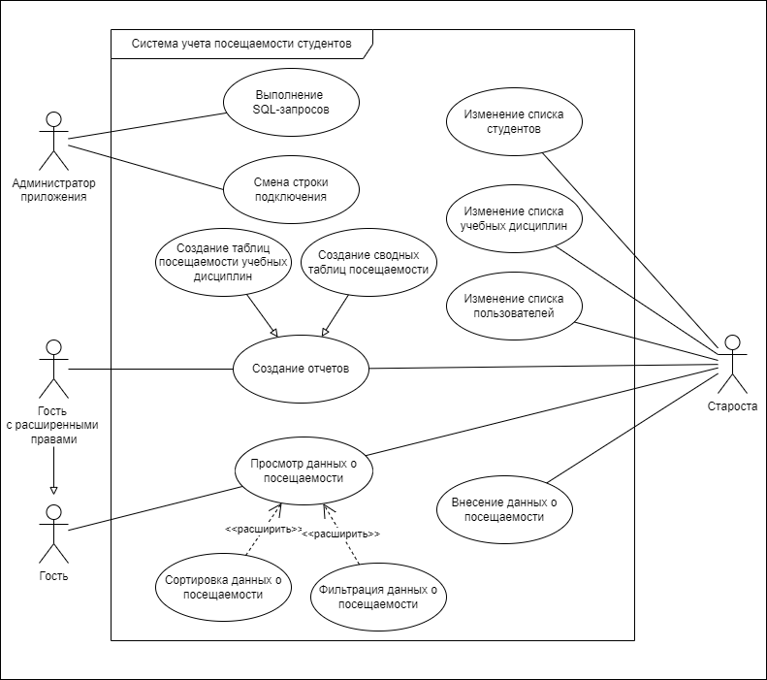
Рисунок 4 – Диаграмма вариантов использования
Использование диаграммы вариантов использования UML при проектировании программного обеспечения / Хабр
Блок схема алгоритма. Блок-схему можно сделать для какого-нибудь конкретного метода, а не всей программы. (Блок-схема не должна быть линейной (нужен цикл/условие))
На рисунке 5 показана схема алгоритма функции сохранения заказов, которая выполнена в соответствии с ГОСТ 19.701–90 ЕСПД.
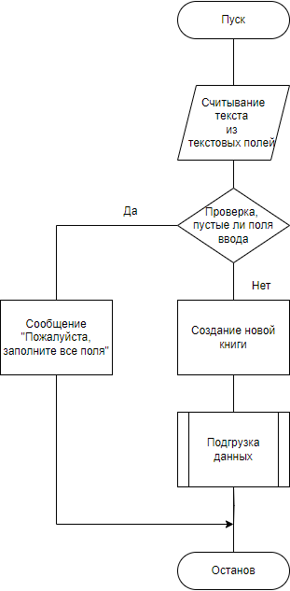
Рисунок 5 – Схема алгоритма функции сохранения заказов

Разработка программных модулей
Описание используемого языка, технологий
Описание реализованных возможностей, комментированные листинги кода, скриншоты программы (для иллюстраций ПО пишем «Наименование ПО. Вид окна такого-то»)
Согласно поставленной задаче, требуется создать однопользовательское автономное клиентское приложение для контроля уровня знаний ПСХЭ обучающихся.
Приложение требуется реализовать на языке C# исходя из соображений безопасности кода, простоты реализации пользовательского интерфейса с помощью технологии Windows Forms.
В качестве IDE выбрана Microsoft Visual Studio Community 2022, так как это быстрая, производительная и простая в освоении IDE. Она позволяет работать с различными языками программирования, в том числе C#.
Для решения задач приложения, в первую очередь, необходимо разработать графический интерфейс пользователя. Используя средства Windows Forms, требуется спроектировать интерфейс главной формы в соответствии с рисунком 6.
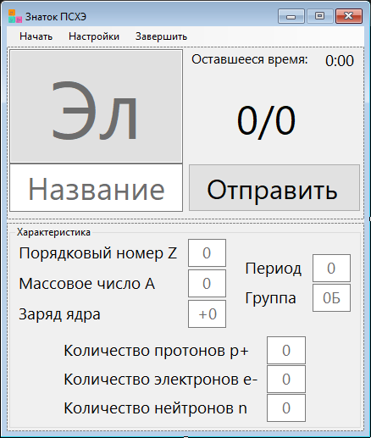
Рисунок 6 – Знаток ПСХЭ. Вид главной формы
При запуске тестирования выполняется код, представленный листингом 2.
Листинг 2 – Фрагмент кода обработчика StartToolStripMenuItem_Click
// Генерация массива номеров элементов в случайном порядке
int[] numbers = Enumerable.Range(0, PeriodicTable.elements.Length).ToArray();
for (int i = numbers.Length - 1; i > 0; i--)
{
int j = random.Next(0, i + 1);
int temp = numbers[i];
numbers[i] = numbers[j];
numbers[j] = temp;
}
// Генерация списка вопросов
elements = new Element[questionNumber];
for (int i = 0; i < questionNumber; i++)
{
elements[i] = PeriodicTable.elements[numbers[i]];
}
// Запрет смены настроек
settingsToolStripMenuItem.Enabled = false;
submitButton.Enabled = true; //Активация кнопки «Ответить»
// Установка начальных параметров
stage = 0;
score = 0;
if (isTimeChecked) //Запуск таймера
{
min = time;
sec = 0;
timerLabel.Text = $"{min}:00";
timer.Start();
}
IsStarted = true;
Renew(); // Обновление содержимого формы

Разработка мобильного приложения
Описание используемого языка, технологий [1]
Описание реализованных возможностей, комментированные листинги кода, скриншоты программы (для иллюстраций ПО пишем «Наименование ПО. Вид окна такого-то»). Если настольное приложение разработано на кроссплатформенном фреймворке можно представить так же его, но скриншоты должны быть для мобильной версии

Отладка и тестирование программных модулей
Описание возможностей отладчика/процесса отладки (точки останова/логирование)
Для отладки приложения используется комплекс средств Visual Studio 2022, таких как точки останова, шаг с заходом и другие, которые позволяют произвести диагностику и локализацию ошибок, внести исправления в программу с целью их устранения. Применение точки останова показано на рисунке 15.
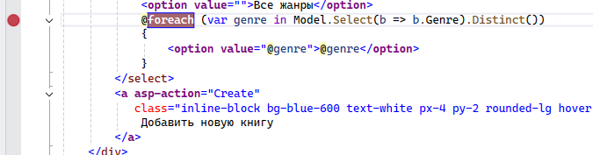
Рисунок 15 – Visual Studio 2022. Вид фрагмента кода с точкой останова
Для проверки работы приложения необходимо провести функциональное тестирование методом «черного ящика». Для формирования теста необходимо указать выполняемое действие, ожидаемый результат и полученный результат. В таблице 2 приведен набор тестов окна авторизации разработанного приложения. (не менее 5 тестов)
Таблица 2 – Набор тестов окна авторизации
Действие | Ожидаемый результат | Полученный результат
Открыть окно авторизации, написать «admin» в поле ввода логина и «admin» в поле ввода пароля, нажать на кнопку «Войти» | Вывод сообщения об успешной авторизации и отображение в панели меню пунктов «Настройки», «Соединение», «Запрос» | Соответствует ожидаемому
Открыть окно авторизации, написать «editor» в поле ввода логина и «editor» в поле ввода пароля, нажать на кнопку «Войти» | Вывод сообщения об успешной авторизации и отображение в панели меню пунктов «Посещаемость», «Настройки», «Расписание», «Отчеты» | Соответствует ожидаемому
Открыть окно авторизации, написать «guest» в поле ввода логина и нажать на кнопку «Войти» | Вывод сообщения об успешной авторизации и отображение в панели меню пункта «Посещаемость» | Соответствует ожидаемому

Для автоматизированного тестирования отдельных компонентов программы требуется разработать модульные тесты. Метод для тестирования одного из компонентов программы при помощи фреймворка xUnit представлен листингом 13.
Листинг 13 – Тест установки первоначальной страницы
[Fact]
public void NavigateTo_SetsCurrentViewModel()
{
// Заглушка-наследник ViewModelBase
var dummyViewModel = new BaseViewModel();
var serviceProdider = new Mock<IServiceProvider>();
sp.Setup(x => x.GetService(typeof(BaseViewModel))).Returns(dummyViewModel);

var navigation = new NavigationService(sp.Object);

// Переход к странице
navigation.NavigateTo<BaseViewModel>();

/* Проверка, что страница успешно установилась и нельзя вернуться на предыдущую страницу */
Assert.Equal(dummyViewModel, navigation.CurrentViewModel);
Assert.False(navigation.CanGoBack);
}

Оптимизация и рефакторинг программного кода
Описание процесса рефакторинга кода (именование, дублирующийся код)
В процессе анализа кода обнаружены нарушения стиля именования кода у некоторых переменных и методов. Требуется привести код к единому стилю camelCase в соответствии со стандартами стиля языка C#. Фрагмент кода до и после рефакторинга приведены в листинге 9.
Листинг 9 – Код до и после рефакторинга
//Код до рефакторинга
var library_сontext = _context.Books.Include(b => b.IdAuthorNavigation);

//Код после рефакторинга
var libraryContext = _context.Books.Include(b => b.IdAuthorNavigation);
Описание процесса оптимизации кода с помощью многопоточности / асинхронности
Во время отладки приложения обнаружен метод AuthorExists. Этот метод предназначен для проверки существования автора по имени. При большом количестве записей в БД наблюдается зависание пользовательского интерфейса при выполнении метода. Для оптимизации работы метода его следует сделать асинхронным. Фрагмент кода до и после оптимизации представлен листингом 10.
Листинг 10 – Код до и после оптимизации
//Версия метода до оптимизации
private bool AuthorExists(string name)
{
return _context.Authors.Any(e => e.Name == name);
}

//Версия метода после оптимизации
private async Task<bool> AuthorExists(string name)
{
return _context.Authors.Any(e => e.Name == name);
}

Заключение
Для прохождения практики в Муниципальном бюджетном общеобразовательном учреждении «Патракеевская основная школа» предприятием предоставлено все необходимое оборудование и ПО.
Цели производственной практики достигнуты:
- получен практический опыт по выполнению работ по ПМ.11 «Название ПМ» и развиты общие и профессиональные компетенции;
- получен практический опыт по выполнению работ по ПМ.01 «Название ПМ» и развиты общие и профессиональные компетенции.
Для достижения целей практики выполнены следующие задачи:
- выполнен сбор, обработка и анализ информации для проектирования БД;
- спроектирована БД на основе предметной области;
- разработаны объекты БД;
- реализована БД в конкретной СУБД;
- выполнено администрирование БД;
- обеспечена защита информации в БД с использованием технологий защиты информации;
- сформирован алгоритм разработки программных модулей в соответствии с техническим заданием;
- разработаны программные модули в соответствии с техническим заданием;
- выполнена отладка программных модулей с использованием специализированных программных средств;
- выполнено тестирование программных модулей;
- осуществлен рефакторинг и оптимизация программного кода;
- разработаны модули программного обеспечения для мобильных платформ;
- задачи в соответствии с аттестационным листом. Объем 1 страница

Список использованных источников
- Фленов М. Е. Библия C#. – 6-е изд., перераб. и доп. / М.Е. Фленов. – Санкт-Петербург : БХВ-Петербург, 2024. – 512 с. – URL: https://ibooks.ru/bookshelf/396461/reading (дата обращения: 18.03.2025). – Режим доступа: для зарегистрир. пользователей. – Текст: электронный.

В качестве источников используются:
IBooks https://ibooks.ru/
Лань https://e.lanbook.com/
Знаниум https://znanium.ru/
Юрайт https://urait.ru/
Консультант+, Гарант, официальные гос. Сайты

Также можно использовать:
Официальная документация языков программирования / технологий
Metanit и подобные обучающие сайты

Источников не менее 5 со ссылками на каждый, по алфавиту
Должны быть представлены источники по основным составляющим отчета – разработке ПО, БД, мобильной разработке, тестированию
На все источники в тексте ПЗ необходимо дать ссылки [1]

